海员心理健康保护措施—“减压”图发布
近年来，国际上相关的行业组织持续关注海员心理健康问题。2018年1月，船船东保赔协会（Shipowners Club）与国际海员福利与援助网络（组织）（ISWAN）合作制作了两幅“减压”图，并发布在《心理健康指南》上，以期帮助改善船员心理健康状态。 其中，第一个图表展示了一系列简便易行的心理健康保护措施，帮助海员缓解海上工作心理压力。另一个图表则展示了形成积极心理状态的五个关键因素，分别是“身体”“成就”“沟通”“享受”“反思”（Body, Achieve, Connect, Enjoy and Step Back），该图以简洁明了的方式，给海员提供了一些保持心理健康的方法。这两幅图都可以贴在船上，随时提醒船员心理压力调节的技巧。
（资料来源：www.safety4sea.com；大连海事大学IMO中心）
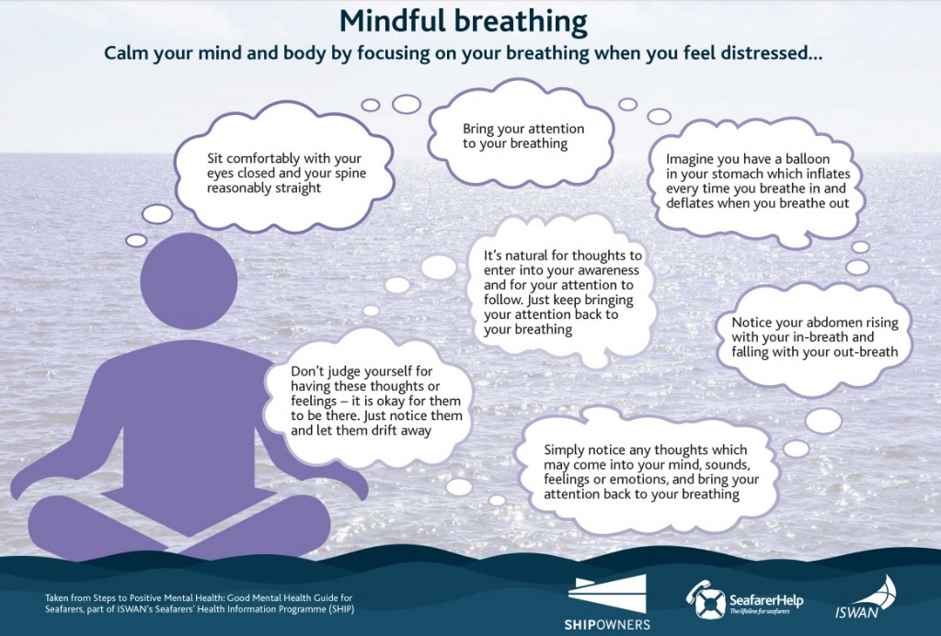
图1
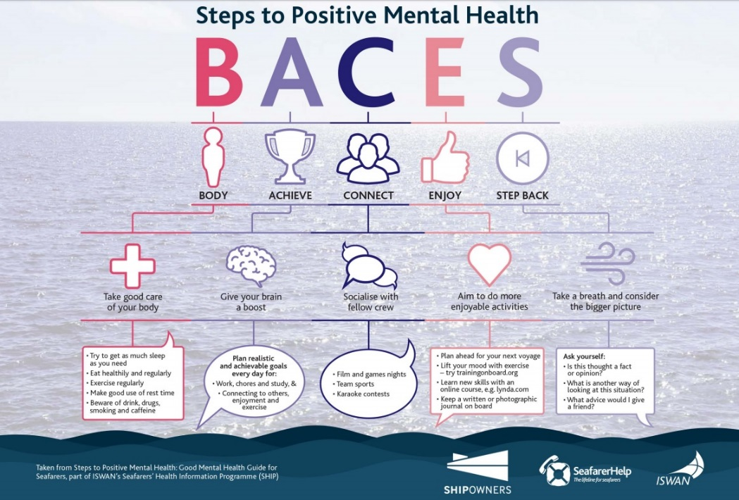
图2

